Projektarbeit II:
SBB Live Monitor and remote Access
Verteilte Systeme II – Hands-on
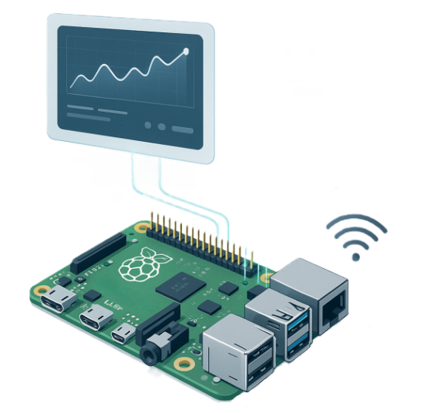
Gruppe: Theophile Becker / Theo Metzger
Datum: 7. Januar 2026

Inhaltsverzeichnis
Dashboard Zugriff 3
Netzwerkprotokolle 4
1. ARP (Address Resolution Protocol) 4
2. ICMP (Internet Control Message Protocol) 5
3. DNS (Domain Name System) 6
4. SSH (Secure Shell) 7
5. HTTP / HTTPS (Dashboard-Aufruf) 8
Welche Teile Ihres Projektarbeit I - Dashboards wurden übernommen? 9
Welche Daten der Analyse sind sichtbar bzw. verschlüsselt und warum? 10
Warum funktionieren Hostnames ohne statische IPs zuverlässig? 11
Wie wurde Ihr Dienst in systemd integriert? 12

Dashboard Zugriff
Das Dashboard wird mittels avahi Service erreicht. Um Zugriff auf den Service zu bekommen muss der Service auf beiden Geräten aktiv sein. Folgender Befehl aktiviert ihn:
sudo systemctl enable --now avahi-daemon
Zusätzlich müssen beide Geräte im selben Netzwerk sein, damit sie sich finden können.
Im Browser kann die Website über «http://vm1-server.local:5000/» erreicht werden.
vm1-client:
Benutzername: hallophile
Passwort: hallo
vm2-client:
Benutzername: Theo
Passwort: hallo1234

Netzwerkprotokolle

1. ARP (Address Resolution Protocol)
Wofür wird dieses Protokoll verwendet?
ARP wird verwendet, um innerhalb eines lokalen Netzwerks (LAN) eine IP-Adresse einer MAC-Adresse zuzuordnen.
Da die physische Übertragung über MAC-Adressen erfolgt, muss ein Gerät zuerst die MAC-Adresse des Zielgeräts kennen.
Welche Aktion erzeugt ARP-Netzverkehr?
- Aufruf einer IP-Adresse im selben Netzwerk
- ping eines lokalen Geräts
- Erster Zugriff auf den Default Gateway
- Beispiel: Ein Client möchte ein Paket an 192.168.1.1 senden und fragt per ARP:
- „Wer hat diese IP?“

OSI-Schicht
Schicht 2 – Sicherungsschicht (Data Link Layer)
ARP arbeitet zwischen Layer 2 und 3, wird aber meist Layer 2 zugeordnet, da es MAC-Adressen verwendet.
Beispiel:
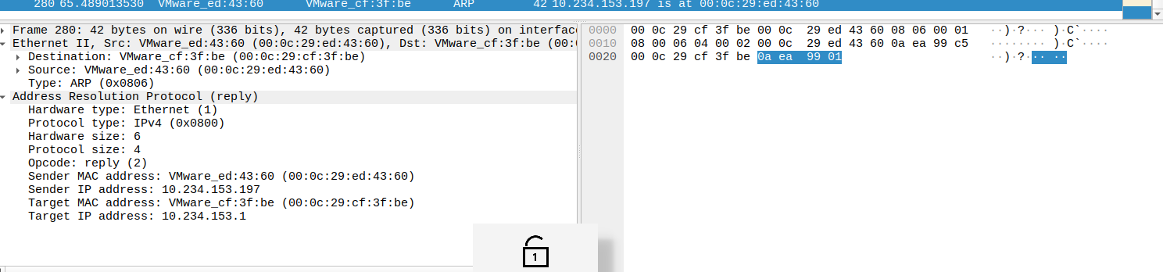
Es wird abgefragt, welche MAC Adresse zur IP 10.234.153.197 gehört.

2. ICMP (Internet Control Message Protocol)
Wofür wird dieses Protokoll verwendet?
ICMP dient zur Fehler- und Statusmeldung im Netzwerk.
Es wird z. B. genutzt, um zu prüfen, ob ein Ziel erreichbar ist.
Welche Aktion erzeugt ICMP-Netzverkehr?
- ping-Befehl (Echo Request / Echo Reply)
- Traceroute
- Fehlermeldungen wie Destination Unreachable oder Time Exceeded

OSI-Schicht
Schicht 3 – Vermittlungsschicht (Network Layer)
ICMP ist Teil des IP-Protokollstapels.
Beispiel:
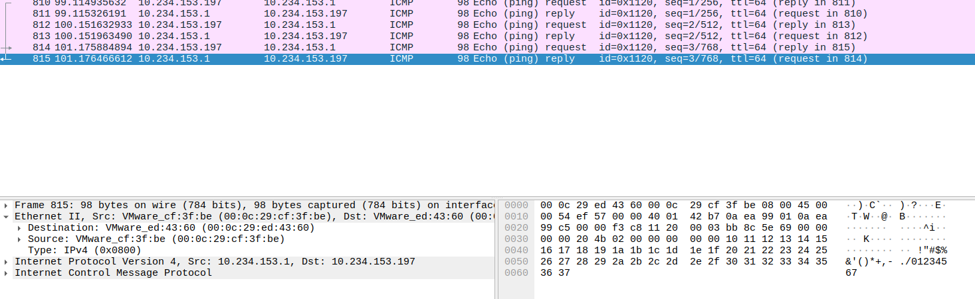
Es wurde ein Ping ausgeführt von 10.234.153.197 zu 10.234.153.1

3. DNS (Domain Name System)
Wofür wird dieses Protokoll verwendet?
DNS übersetzt Domainnamen in IP-Adressen (z. B. www.google.de → 142.250.x.x).
Ohne DNS müsste der User IP-Adressen manuell eingeben.
Welche Aktion erzeugt DNS-Netzverkehr?
- Aufruf einer Webseite im Browser
- Verbindungsaufbau zu einem Server per Namen
- Systemstart (automatische DNS-Anfragen)

OSI-Schicht
Schicht 7 – Anwendungsschicht (Application Layer)
DNS arbeitet meist über UDP Port 53, teilweise über TCP.
Beispiel:
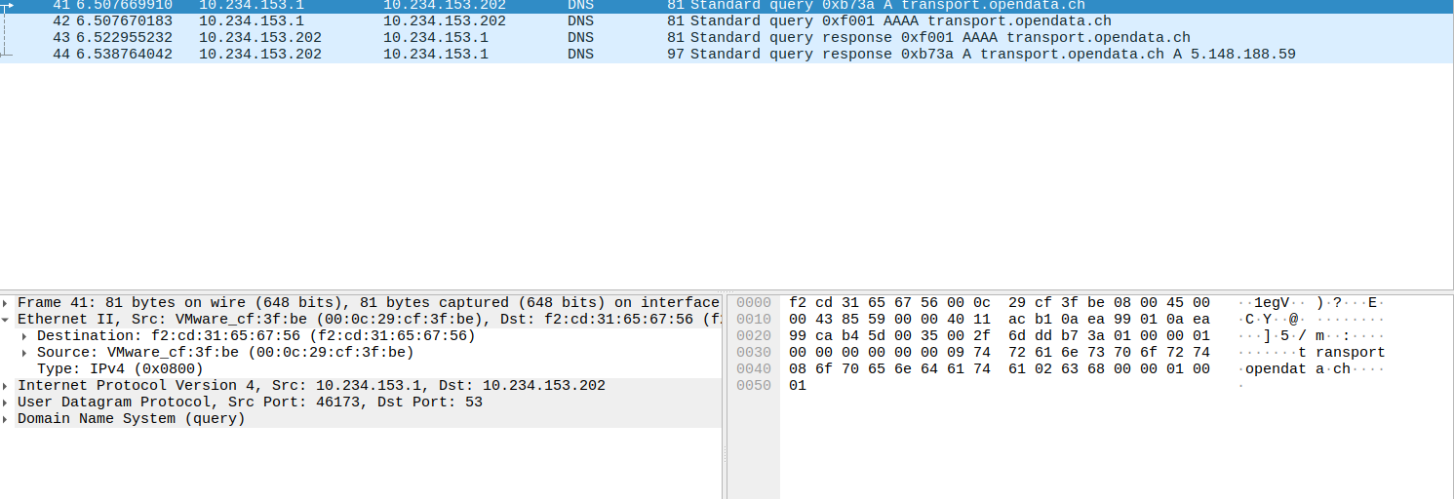
Es wird nach der IP von transport.opendata.ch gefragt. Die IP ist 5.148.188.59

4. SSH (Secure Shell)
Wofür wird dieses Protokoll verwendet?
SSH ermöglicht eine verschlüsselte Remote-Verbindung zu einem anderen Rechner, meist zur Administration von Servern.
Welche Aktion erzeugt SSH-Netzverkehr?
- Aufbau einer SSH-Verbindung (ssh user@server)
- Anmeldung auf einem Linux-Server
- Ausführen von Befehlen über eine Remote-Shell
OSI-Schicht
Schicht 7 – Anwendungsschicht (Application Layer)
SSH nutzt TCP Port 22 und verschlüsselt den gesamten Datenverkehr.
Beispiel:
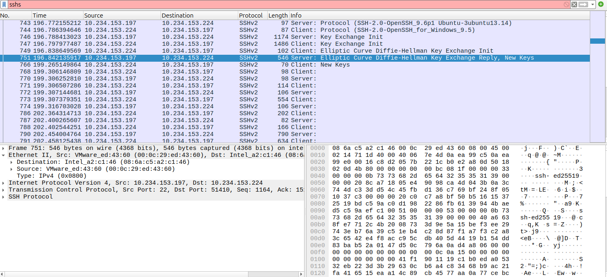
SSH Verbindung zwischen Windows und Ubuntu wurde aufgebaut
- Client sendet seinen ECDH Public Key
- Server antwortet mit:
  - seinem ECDH Public Key
  - seinem Host Key (ssh-ed25519) → Server-Identität
  - einer Signatur, die beweist:
„Ich bin wirklich dieser Server“
Ergebnis
- Beide berechnen denselben geheimen Sitzungsschlüssel
- Der Schlüssel wird nie über das Netzwerk gesendet

5. HTTP / HTTPS (Dashboard-Aufruf)
Wofür wird dieses Protokoll verwendet?
HTTP bzw. HTTPS dient zur Übertragung von Webseiten und Web-Inhalten zwischen Client (Browser) und Webserver.
HTTPS ist die verschlüsselte Variante von HTTP.
Welche Aktion erzeugt HTTP(S)-Netzverkehr?
- Aufruf eines Dashboards im Webbrowser
- Laden von Webseiten, Bildern, CSS, JavaScript
- Senden von Formularen oder Login-Daten

OSI-Schicht
Schicht 7 – Anwendungsschicht (Application Layer)
HTTP: TCP Port 80
HTTPS: TCP Port 443 (zusätzlich TLS-Verschlüsselung)

Beispiel:
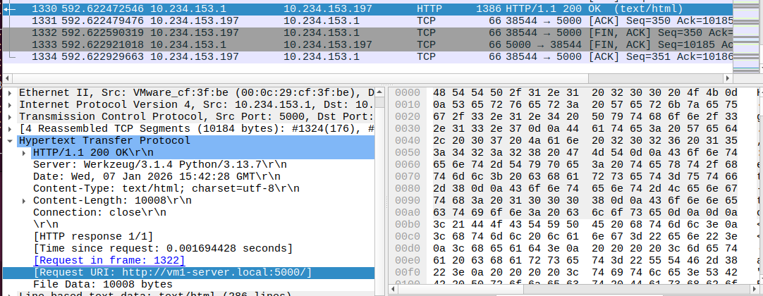
Inhalte des Dashboards werden aktualisiert über den URL http://vm1-server.local:5000/
Das Dashboard läuft bewusst über HTTP, da kein TLS-Zertifikat eingerichtet wurde.

Welche Teile Ihres Projektarbeit I - Dashboards wurden übernommen?
Es wurde der gesamte Teil der Projektarbeit I übernommen.
Welche Anpassungen waren technisch notwendig?
Folgende Services mussten angepasst bzw. neu erstellt werden:
- sbb-collector.service
- sbb-dashboard.service
- firefox-dashboard.desktop
SQL Schema
Alle Daten werden in einer Datenbank gespeichert mittels SQLite. Die Datei befindet sich unter «~/dashboard/sbb-monitor/Code». Sie besteht aus 2 Tabellen:
- stations (alle Bahnhöfe)
Spalte | Typ | Bedeutung
id | TEXT | Primärschlüssel, eindeutige Stations-ID (z. B. SBB-ID)
name | TEXT | Name der Station
x | REAL | Koordinate
y | REAL | Koordinate

- departures (alle Abfahrten)
- Spalte | - Typ | - Pflicht | - Bedeutung
- id | - INTEGER | - ✅ | - Primärschlüssel, auto-increment
- station_id | - TEXT | - ✅ | - Verweis auf stations.id
- departure_ts | - INTEGER | - ✅ | - Abfahrtszeit als Unix-Timestamp
- destination | - TEXT | - ❌ | - Zielbahnhof
- category | - TEXT | - ❌ | - Zugtyp (z. B. IC, IR, S, RE)
- train_nr | - TEXT | - ❌ | - Zugnummer
- delay | - INTEGER | - ❌ | - Verspätung in Minuten
Beziehung:
stations.id ←── departures.station_id
Eine Station hat viele Abfahrten 1:n

Welche Daten der Analyse sind sichtbar bzw. verschlüsselt und warum?
Sichtbare Daten (unverschlüsselt):
- ARP-Pakete
Enthalten IP- und MAC-Adressen, da ARP keine Verschlüsselung unterstützt.
- DNS-Anfragen
Domainnamen und Ziel-IP-Adressen sind sichtbar, da DNS standardmäßig unverschlüsselt über UDP erfolgt.
- HTTP-Daten
Inhalte wie URLs, HTML-Struktur und Text sind einsehbar, da HTTP keine Verschlüsselung nutzt.
Verschlüsselte Daten:
- SSH-Verkehr
Der komplette SSH-Datenverkehr ist verschlüsselt. Inhalte wie Befehle, Passwörter und Ausgaben sind nicht sichtbar.
- Warum Verschlüsselung?
SSH verwendet moderne Kryptographie (z. B. ECDH), um Vertraulichkeit und Integrität zu gewährleisten und Man-in-the-Middle-Angriffe zu verhindern.

Warum funktionieren Hostnames ohne statische IPs zuverlässig?
Die Erreichbarkeit des Dashboards erfolgt über den Hostnamen:
vm1-server.local
Dieser Hostname wird über mDNS (Multicast DNS) bereitgestellt, welches Teil des Avahi-Dienstes ist.
Funktionsweise:
- Der Server kündigt seinen Namen im lokalen Netzwerk an
- Clients fragen per Multicast:
„Wer ist vm1-server.local?“
- Der Server antwortet mit seiner aktuellen IP-Adresse
Vorteile:
- Keine statische IP notwendig
- Automatische Namensauflösung
- Ideal für lokale Netzwerke und dynamische Umgebungen
- Auch wenn sich die IP-Adresse ändert, bleibt der Hostname erreichbar, solange sich alle Geräte im selben Netzwerk befinden.

Wie wurde Ihr Dienst in systemd integriert?
Der Betrieb des Dashboards erfolgt über systemd-Services, um einen stabilen und automatischen Start sicherzustellen.
Verwendete Services:
sbb-collector.service (vm1)
- Ruft periodisch Daten von der API transport.opendata.ch ab
- Speichert die Daten in der SQLite-Datenbank
- Läuft automatisch im Hintergrund
sbb-dashboard.service (vm1)
- Startet den Webserver für das Dashboard
- Stellt die Weboberfläche für Clients bereit
- Wird beim Systemstart automatisch gestartet
firefox-dashboard.desktop (vm2)
- startet Firefox mit der richtigen URL, um die Website darzustellen
Vorteile von systemd:
- Automatischer Start beim Booten
- Überwachung und Neustart bei Fehlern
- Zentrale Verwaltung über systemctl
Beispiel:
sudo systemctl enable --now sbb-dashboard.service
- Dadurch ist sichergestellt, dass das Dashboard jederzeit verfügbar ist, ohne manuelle Eingriffe.

